INDICAÇÃO Nº 646/2015

Sugere ao Poder Executivo Municipal roçagem de mato em duas praças públicas localizadas na Rua Haiti, no bairro Jardim Sartori.

Excelentíssimo Senhor Prefeito Municipal,

Nos termos do Art. 108 do Regimento Interno desta Casa de Leis, dirigem-me a Vossa Excelência para sugerir que, por intermédio do Setor competente, seja realizado a roçagem de mato em duas praças públicas localizadas na Rua Haiti, no bairro Jardim Sartori.

**Justificativa:**

Conforme visita realizada, este vereador pode constatar que este local necessita, com urgência, dos serviços de roçagem, uma vez que o mato está muito alto e em toda a extensão da área.

Plenário “Dr. Tancredo Neves”, em 12 de fevereiro de 2015.

**ADEMIR DA SILVA**

-Vereador-

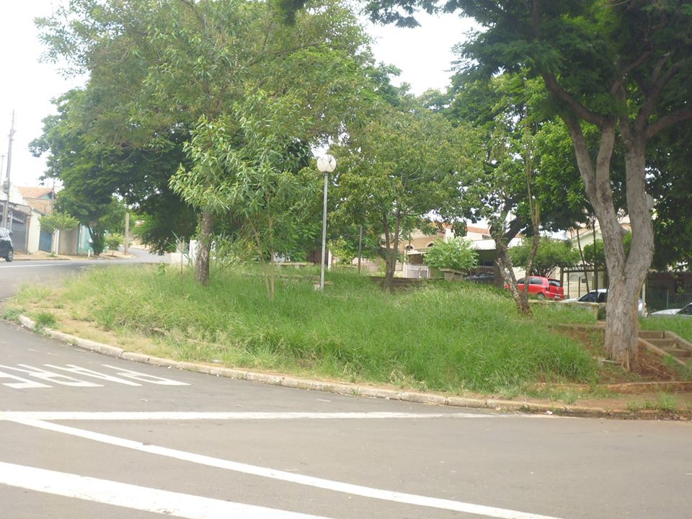

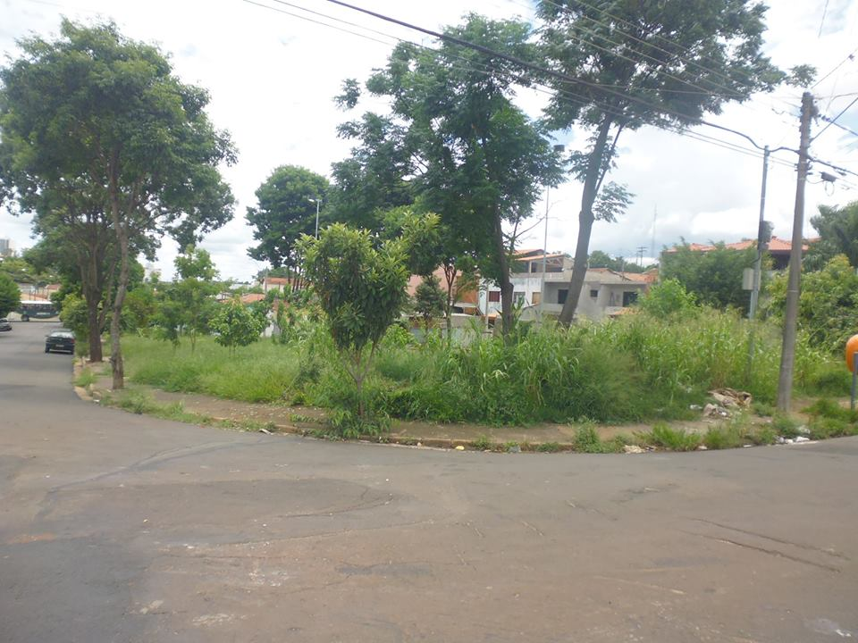Roçagem de mato em duas praças públicas localizadas na Rua Haiti,

no bairro Jardim Sartori.

**ADEMIR DA SILVA**

-Vereador-